Перечень транспортных средств, признанных брошенными, разукомплектованными, бесхозяйными
дата осмотра | адрес | марка/модель/гос. номер/цвет | срок добровольного/принудительного перемещения | фотоматериалы
16.03.2022 | ул. Космонавта Комарова, 4 | Опель Корса  Желтый  Г.р.з.  Х434УУ36 | 30.03.2022/ в соответствии с п. 4.1 постановления № 36 от 29.01.2018 | 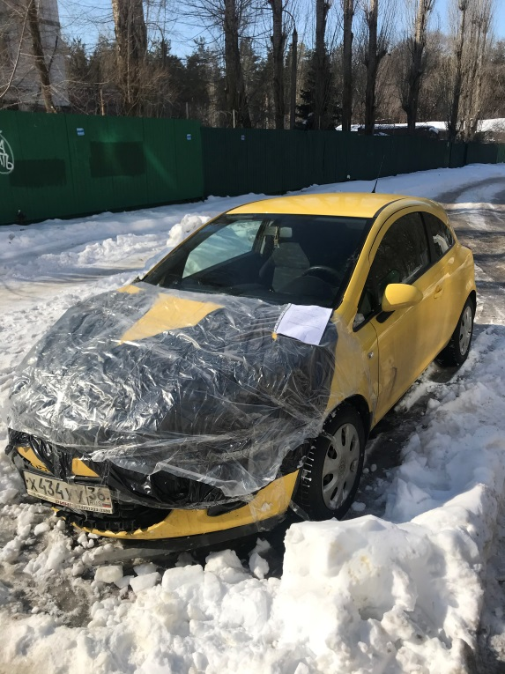 | 